**2021届广州普通高中毕业班上学期物理一模试题**

本试卷共6页，16小题，满分100分。考试用时75分钟。

注意事项：1.答卷前，考生务必将自己的姓名、考生号、试室号和座位号填写在答题卡上。用2B铅笔将试卷类型（A)填涂在答题卡相应位置上，并在答题卡相应位置上填涂考生号。

2.作答选择题时，选出每小题答案后，用2B铅笔把答题卡上对应题目选项的答案信息点涂黑；如需改动，用橡皮擦干净后，再选涂其他答案。答案不能答在试卷上。

3.非选择题必须用黑色字迹的钢笔或签字笔作答，答案必须写在答题卡各题目指定区域内相应位置上；如需改动，先划掉原来的答案，然后再写上新答案；不准使用铅笔和涂改液。不按以上要求作答无效。

4.考生必须保证答题卡的整洁。考试结束后，将试卷和答题卡一并交回。

**一、单项选择题：本题共7小题，每小题4分，共28分。在每小题给出的四个选项中，只有**

**一项符合题目要求。**

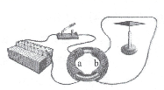1.如图，1831年8月29日，法拉第在一个软铁圆环上绕两个互相绝缘的线圈a和b.a与电池、开关组成回路，b的两端用导线连接，导线正下方有一枚小磁针。使法拉第在“磁生电”

方面取得破性进展的现象是

A.闭合开关瞬间，观察到小磁针发生偏转

B.闭合开关后，观察到小磁针保持偏转状态

C.断开开关瞬间，观察到小磁针不发生偏转

D.断开开关后，观察到小磁针保持偏转状态

2.广东大亚湾核电站是我国首座利用核裂变发电的大型商用核电站。核裂变反应方程

中

A.X为电子，a=1 B.X为质子，a=3

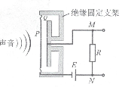C.X为质子，a=2 D.X为中子，a=3

3.如图为电容式话筒的原理图，E为电源，R为电阻，薄片P和Q为电容器两金属极板。人对着P说话，P振动而Q不动。在P、Q间距离减小的过程中

A.电容器的电容不变

B.通过R的电流为零

C.Q极板的带电量变大

D.R中有从M流向N的电流

4.如图a,理想变压器的原线圈接入图b所示的正弦交变电压。副线圈接10个并联的彩色灯泡，每个灯泡的额定电压为4V、额定电流为0.1A.若灯泡都正常工作，则

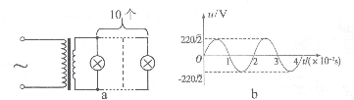

A.图b中电压的有效值为311V B.图b中交流电的频率为25Hz

C.图a中原线圈上的电流为1A D.图a中原副线圈的匝数比为55:1

5.我国于2020年11月24日发射的嫦娥五号月球探测器成功实施无人月面取样返回。已知地球的质量为M1、表面的重力加速度大小为g1、半径为R1、第一宇宙速度为v1月球的质量为M2、表面的重力加速度大小为g2、半径为R2、月球探测器近月环绕速度为v2,则v1与v2之比为

A.  B.  C.  D. 

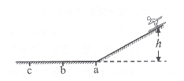6.如图，质量为m的滑雪运动员（含滑雪板）从斜面上距离水平面高为h的位置静止滑下，停在水平面上的b处；若从同一位置以初速度v滑下，则停在同一水平面上的c处，且ab与bc相等。已知重力加速度为g,不计空气阻力与通过a处的机械能损失，则该运动员（含滑雪板）在斜面上克服阻力做的功为

A.mgh B. 

C.  D. 

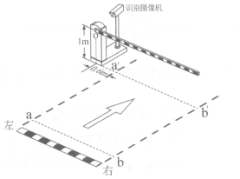7.如图为车牌自动识别系统的直杆道闸，离地面高为1m的细直杆可绕O在竖直面内匀速转动。汽车从自动识别线ab处到达直杆处的时间为3.3s,自动识别系统的反应时间为0.3s;汽车可看成高1.6m的长方体，其左侧面底边在aa'直线上，且O到汽车左侧面的距离为0.6m,要使汽车安全通过道闸，直杆转动的角速度至少为

A.  B. 

C.  D. 

**二、多项选择题：本题共3小题，第小题6分，共18分。在每小题给出的四个选项中，有多项符合题目要求。全部选对的得6分，选对但不全的得3分，有选错的得0分。**

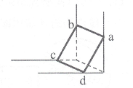8.正方形金属线框 abcd 如图靠墙放置，空间中存在竖直向上的匀强磁场。在外力作用下ab边贴着墙面向下运动，cd边贴着水平面向左运动，此过程中线框的

A.磁通量增加

B.磁通量减小

C.感应电流方向为abcda

D.感应电流方向为adcba

9.长木板a放在光滑的水平地面上，在其上表面放一小物块b.以地面为参考系，给a和b以大小均为v.、方向相反的初速度，最后b没有滑离a.设a的初速度方向为正方向，a、b的v-t图象可能正确的是

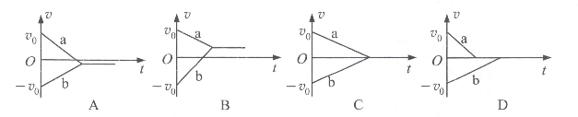



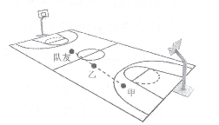10.如图，篮球比赛的某次快攻中，球员甲将球斜向上传给前方队友，球传出瞬间离地面高1m,速度大小为10m/s;对方球员乙原地竖直起跳拦截，其跃起后手离地面的最大高度为2.8m,球越过乙时速度沿水平方向，且恰好未被拦截。球可视为质点，质量为0.6kg,重力加速度取10m/s2,以地面为零势能面，忽略空气阻力，则

A.球在空中上升时处于超重状态 B.甲传球时，球与乙的水平距离为4.8m

C.队友接球前瞬间，球的机械能一定为36J D.队友接球前瞬间，球的动能一定为30J

**三、非选择题：共54分。第11~14题为必考题，每个试题考生都必须作答。第15~16题为**

**选考题，考生根据要求作答。**

**（一）必考题：共42分。**

11.(7分）某研究小组做“验证力的平行四边形定则”实验，将白纸固定在水平放置的木板上，

橡皮筋的A端用图钉固定在木板上，B端系上两根带有绳套的细绳。

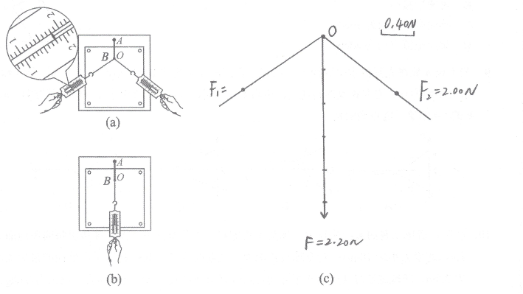

（1)如图（a),用两个弹簧测力计通过细绳沿平行木板的不同方向同时拉橡皮筋，将橡皮筋的B端拉至某点O,记下O点位置和两细绳的方向，并读出两个拉力的大小分别为F1= N和F2=2.00N.

（2)如图（b),撤去（1)中的拉力，现只用一个弹簧测力计通过细绳沿平行木板的方向拉橡皮筋，并再次将B端拉至0点。再次将B端拉至O点的目的是 ；记下细绳的方向，并读出拉力的大小为F=2.20N.

（3)如图（c),某同学以O点为作用点，用图示标度画出了力F的图示，请你画出力F1、F2的图示并按平行四边形定则画出它们的合力F合。

（4)比较F合与F的关系，即可验证。

12.(9分）某同学为了制作一个简易台灯：先将电源、开关、小灯泡和滑动变阻器连成图甲所示的电路，闭合开关，调节滑动变阻器的滑片，使小灯泡达到合适亮度；然后用图乙所示的多用电表测量滑动变阻器接入电路的阻值，以便用定值电阻代替滑动变阻器完成制作。

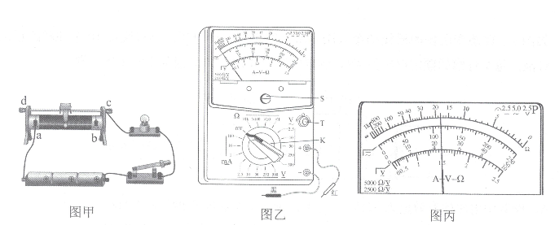

请完成相关实验步骤（多用电表已机械调零，小灯泡仍在发光）：

（1)预估：根据滑动变阻器的最大阻值及滑片位置，估计接入电路的阻值约20Ω;

（2)选挡：将 （选填“K”“S”或“T”）旋转到 位置；

（3)调零：将红、黑表笔分别插入“＋”“－”插孔，短接红黑表笔，旋转 （选填“K”“S”

或“T”），使指针 ;

（4)测量：① ;②将黑表笔与滑动变阻器金属杆上的接线柱接触，红表笔与滑动变阻器的接线柱 （选填“a”“b”“c”或“d”）接触。多用电表的指针位置如图丙，其读数为 Ω.

13.(10分）如图，单人双桨赛艇比赛中，运动员用双桨同步划水使赛艇沿直线运动。运动员每次动作分为划水和空中运桨两个阶段，假设划水和空中运桨用时均为0.8s,赛艇（含运动员、双桨）质量为70kg,受到的阻力恒定，划水时双桨产生动力大小为赛艇所受阻力的2倍。某时刻双桨刚入水时赛艇的速度大小为4m/s,运动员紧接着完成1次动作，此过程赛艇前进8m,求：

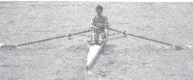

（1)划水和空中运桨两阶段赛艇的加速度大小之比；

（2)赛艇的最大速度大小和受到的恒定阻力大小。

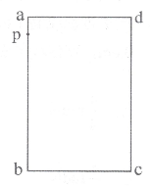14.(16分）如图，在竖直平面的矩形区域abcd内有竖直向上的匀强电场。一带电小球从竖直边ab上的p点以某一速度射入该区域，小球沿pc做匀速直线运动。若在该区域内再加入垂直纸面向里的匀强磁场，完全相同的带电小球仍以相同的速度从p点射入该区域，则小球最终从cd边的某点k(图中未标出）垂直cd离开该区域。

已知：小球质量为m,带电量为q,ad长为L,ap长为, pb长为L,磁感应强度大小为B,重力加速度大小为g,小球在磁场中的运动时间小于。求：

（1)匀强电场的场强大小；

（2)带电小球的入射速度大小；

（3)k、p两点之间的电势差。

**（二）选考题：共12分。请考生从2道题中任选一题作答。如果多做，则按所做的第一题计分。**

15.[选修3-3](12分）

（1)(4分）容积一定的密闭容器内有一定质量的理想气体，在T1、T2两种温度下气体分子的速率分布如图所示，其中温度为 （选填“T1”或“T2”）时对应气体的内能较大；该气体温度由T1变化到T2的过程必须 （选填“吸热”或“放热”）。

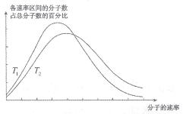

（2)(8分）如图是由气缸、活塞柱、弹簧和上下支座构成的汽车减震装置，该装置的质量、活塞柱与气缸摩擦均可忽略不计，气缸导热性和气密性良好。该装置未安装到汽车上时，弹簧处于原长状态，气缸内的气体可视为理想气体，压强为1.0x105Pa,封闭气体和活塞柱长度均为0.20m,活塞柱横截面积为1.0x10-2m2;该装置竖直安装到汽车上后，其承载的力为3.0x103N时，弹簧的压缩量为0.10m.大气压强恒为1.0x105Pa,环境温度不变。求该装置中弹簧的劲度系数。

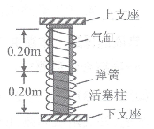

16.[选修3-4](12分）

（1)(4分）如右图为一单摆的共振曲线。由图可知该单摆共振时的振幅为 cm;该单摆的固有周期为 .

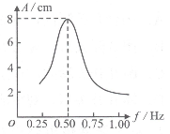

（2)(8分）如图甲，某汽车大灯距水平地面的高度为81cm,图乙为该大灯结构的简化图。现有一束光从焦点处射出，经旋转抛物面反射后，垂直半球透镜的竖直直径AB从C点射入透镜。已知透镜直径远小于大灯离地面高度，,半球透镜的折射率为,tan15°≈0.27.求这束光照射到地面的位置与大灯间的水平距离。

